出國報告（出國類別：其他）

神農二號輪計劃型隨輪船況訪查

服務機關：台灣中油股份有限公司
姓名職稱：侯博衛工程師
派赴國家：新加坡
出國期間：97/8/26-97/9/2
報告日期：97/11/27

行政院及所屬各機關出國報告提要
出國報告名稱：自有油輪計劃型隨輪船況訪查
頁數5含附件：是否
出國計畫主辦機關/聯絡人/電話
出國人員姓名/服務機關/單位/職稱/電話
侯博衛/台灣中油股份有限公司/儲運處/工程師/07-3381252
出國類別：1考察2進修3研究4實習5其他
出國期間：97年08月26日~97年09月02日 出國地區：新加坡
報告日期：97年12月1日
分類號/目
關鍵詞：神農二號輪塢修規範製作，計劃型隨輪船況訪查，新加坡OPL登輪，WBT壓水艙COATING狀況檢查。
內容摘要：（二百至三百字）
配合自有油輪船況檢查，熟悉船舶整體狀況，確定神農二號輪98年度塢修規範之內容與範圍，派遣工程師計劃型隨輪船況訪查，由新加坡實際隨輪返回高雄瞭解該輪之船況，避免塢修規範與實際船況產生太大之落差，造成過多之塢修項目追加，節省塢修成本之增加。
配合神農二號輪上午通過新加坡OPL時間於97年8月26日前往新加坡，順道拜訪並委託GAC安排登輪之相關出境及搭乘交通艇事宜。由GAC安排之27日早上交通艇登上神農二號輪返回高雄，並於97年9月2日傍晚返抵高雄後離船（合計8日）。
本次隨輪除了瞭解平日船員對船上設備之保養維修及相關設備實施之測試外，並確定塢修規範之內容與範圍。
本文電子檔已上傳至出國報告資訊網（http://report.gsn.gov.tw）

目 次

行政院及所屬各機關出國報告提要…………………………………………2

出國報告審核表………………………………………………………………3

一、目的………………………………………………………………………5

二、隨輪過程與WBT壓水艙狀況檢………………………………………..5

三、主機滑油漏失及軸電機等故障排除……………………………………7

四、結論與建議……………………………………………………………….8

出國報告審核表
出國報告名稱：自有油輪計劃型隨輪船況訪查
出國人姓名 |  | （2人以上，以1人為代表） | 職 稱 |  | 服 務 單 位
侯博衛 |  |  | 工程師 |  | 儲運處海技組
出國期間：97年08月26日至97年09月02日 |  |  |  |  | 報告繳交日期：97年11月28日
計  畫  主  辦  機  關  審  核  意  見 | □1.依限繳交出國報告(返國後3個月內)  □2.格式完整(封面、摘要、目錄、內文)  □3.無抄襲相關出國報告  □4.內容充實完備  □5.建議具參考價值  □6.送本機關參考或研辦  □7.送上級機關參考  □8.退回補正，原因：□不符原核定出國計畫 □以外文撰寫或僅以所蒐集外文資料為內容 □內容空洞簡略或未涵蓋規定要項 □無抄襲相關出國報告之全部或部分內容 □電子檔案未依格式辦理 □未於資訊網登錄提要資料及傳送出國報告電子檔  □9.本報告除上傳至出國報告資訊網外，將採行之公開發表：  □辦理本單位出國報告座談會（說明會），與同仁進行知識分享。  □於本單位業務會報提出報告  □其他  □10.其他處理意見及方式：
審核人 | 部門主管 |  |  | 單位(處室)主管
說明：
- 各單位可依需要自行增列審核項目內容，出國報告審核完畢本表請自行保存。
- 審核作業應儘速完成，以不影響出國人員上傳出國報告至「政府出版資料回應網公務出國報告專區」為原則。

一、目的：
本次出差為配合自有油輪船況檢查，熟悉船舶整體狀況，確定神農二號輪98年度塢修規範之內容與範圍，計劃型隨輪船況訪查由新加坡登輪返回高雄。

二、隨輪過程與WBT壓水艙狀況檢查：
為確定神農二號輪98年度塢修規範之內容與範圍，以製作神農二號輪98年度塢修規範及配合自有油輪船況檢查，於97年08月26日出發於新加坡OPL登上神農二號輪返往高雄，於97年09月02日傍晚返抵高雄。本航次由新加坡返回高雄途中，除每日與船上輪機長、大副討論船上欲提出之塢修項目外，並實地去檢視船上所提塢修項目之狀況。各壓載水艙WBT除後尖艙（APT）有水無法進入外，其餘各WBT皆下艙去檢視其COATING狀況。各壓載水艙由於前次塢修施工品質良好，歷經兩年艙內COATING狀況大致完整良好，除頂部及各層STRANGER UNDER SIDE銹水痕跡較明顯，因壓載作業造成些微之銹班及銹水外，其餘垂直面中層底層、COATING狀況尚屬良好，底部無泥巴，BELL MOUTH UNDER SIDE伸手可及之處觸摸檢查狀況正常無PITTING現象，BOTTOM約1~2米高度開始有些微銹包產生，防蝕鋅棒狀況亦屬良好，無須更換。
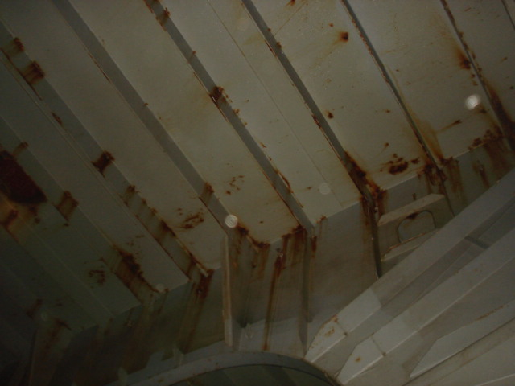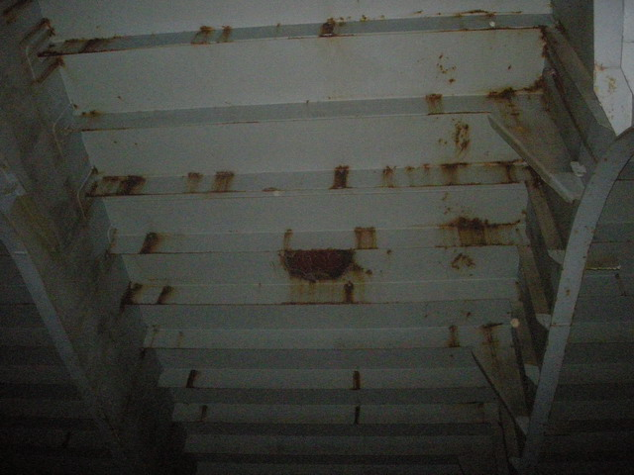
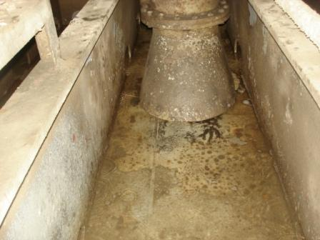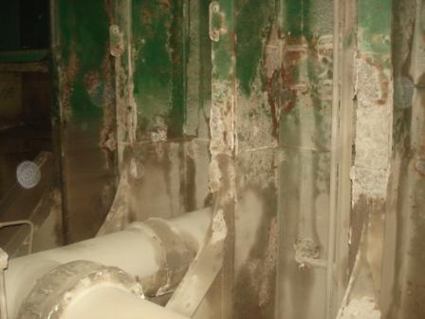
FPT因壓水不會壓到上層，上層COATING狀況相當良好，鋅棒亦無任何腐蝕現象，與新品無異，FPT壓水都只到12米左右（約錨鍊艙底部上緣）於該處頂部亦有些微銹班產生，其餘各部位COATING狀況良好。
錨鍊艙底部左舷EDUCTOR管路銹蝕較為嚴重，右舷狀況尚可。
AIR SOUNDING PIPE有破損情況，REACH ROAD狀況尚可，但卡死無法轉動需FREE UP。油壓管路SUPPORT及固定BEND腐蝕需更換。
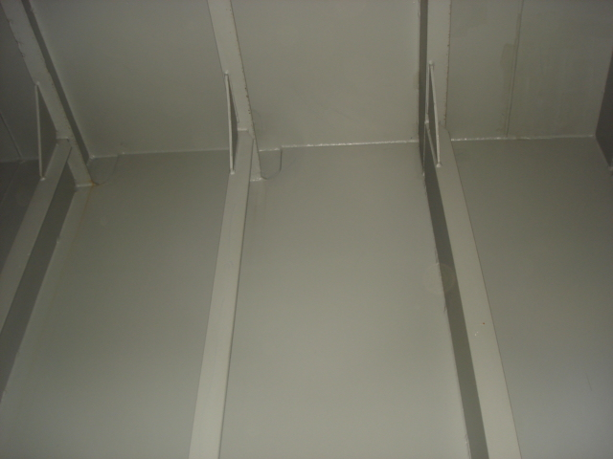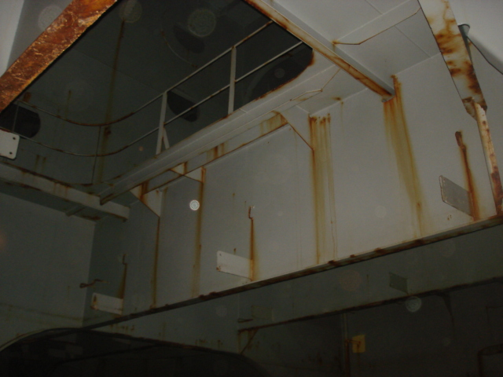
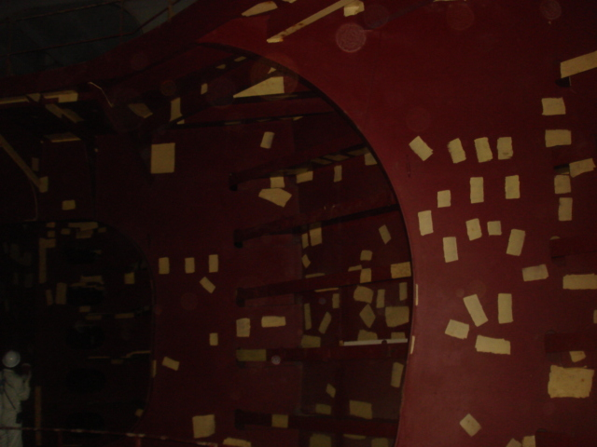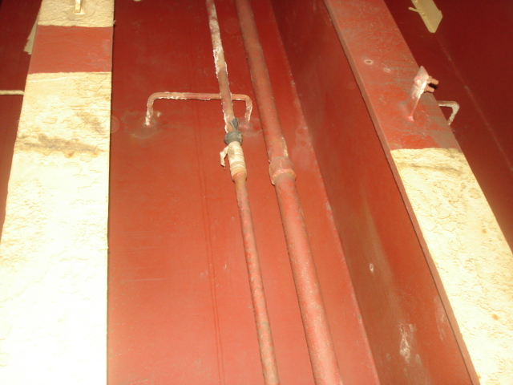
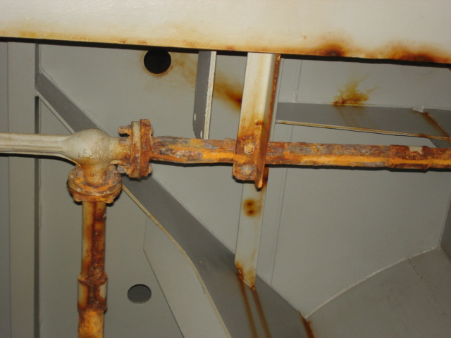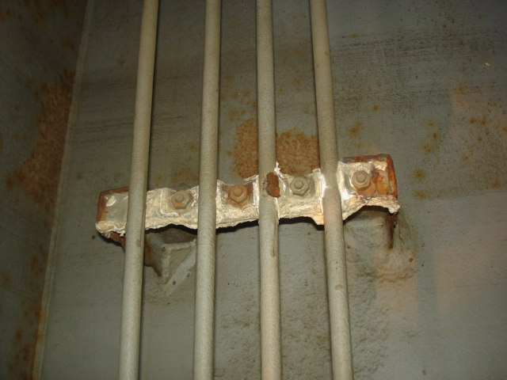

NO.6S第一層PLATFORM(第九根SIDE LONGE.處)與油艙之BULKHEAD焊道有滲油現象，可能為以前INSERT換板時焊道之沙孔，目前採用PUTTY填補，下方排水孔用水泥堵住，避免滲油流至下層，之前PUTTY修補狀況可能不佳，目前仍有些微滲油情形，造成水泥吸附滲油變黑，請船上於卸貨後，將該處PUTTY打掉表面處理乾淨後重新修補。
要求船上大副每日需下艙檢查注意該處是否有繼續滲油或惡化之情況，以避免壓艙水遭受污染於壓載作業時，造成海洋環境之污染。
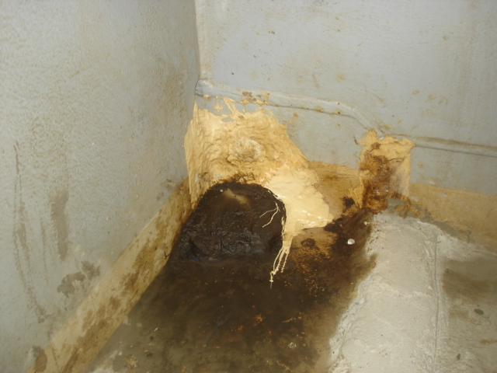

三、主機滑油漏失及軸電機等故障排除
由新加坡返回高雄途中，除人員對裝備除例行性之保養之外，主機第5缸因活塞冠固定螺栓短斷裂造成主機滑油大量流失，於8月30日出新加坡水道至安全水域後，0800停車吊缸更換活塞冠。
將舊有活塞拉出後，各道PISTON RING邊緣均磨耗呈銳利狀態，第五道RING有斷RING情形，檢查缸套表面正常無異常磨耗，LINER量測數據正常，2136動車啟航。
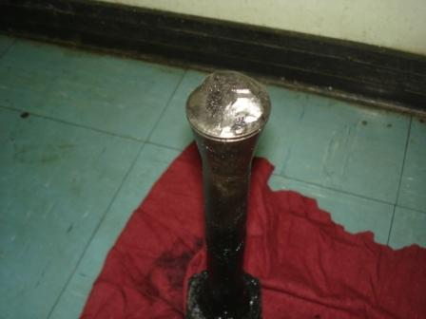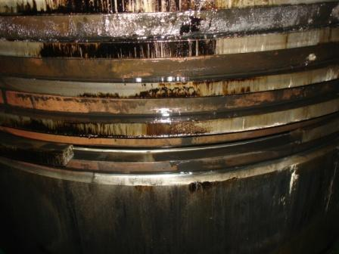
軸電機PONY MOTOR內的AVR接頭老化鬆脫導致接線發生接觸不良之情況；遂退軸電改啟動柴電供電，將AVR接頭接線拆出，先暫時使用電子材料行購買之端子台直接接線，接線後使用狀況正常，退柴電換軸電供電，以節省A油之消耗，並於返港後購買新品更換。
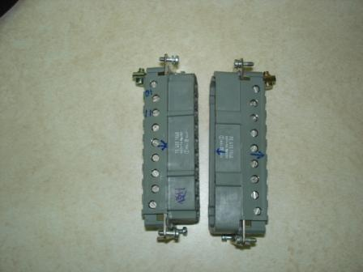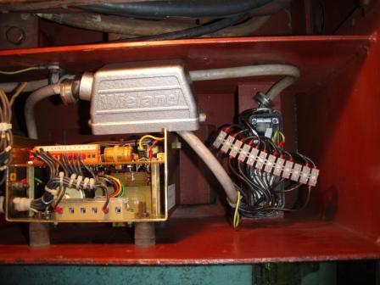

本航次返高後，計畫申請神農二號輪年度檢驗，於船上先行測試左右兩舷CARGO GEAR，測試時右舷CARGO GEAR HOSTING 液壓軟管破裂漏油，回台後立即購緊急買新品送船更換，所幸及時測試發現緊急處理，並未影響年度檢驗及卸貨作業之進行。
雖然數項裝備陸續有發生損壞故障問題，所幸該輪船員於航行期間皆能自力完成搶修，順利返回高雄完成卸貨任務。

四、結論與建議
神農二號輪98年度塢修計劃中各壓水艙頂部COATING銹班銹水部份已請船上船員先行試著在艙內壓水利用橡皮艇在艙內實施除修油漆工作，如除銹油漆效果良好，驗船師能接受為GOOD CONDITION之狀況時，將請船上人員全面自行除銹油漆，將可大幅減少壓水艙交由船廠施工所耗費之工時及金錢。
本次神農塢修項目除水艙頂部COATING外，甲板FITTING數量較多，機艙和進塢時之ROUTINE例行性檢修及檢驗工作並無其他特殊項目，船級協會CR及ABS進塢之DUE DATE日期不一致，CR為98年2月，ABS為98年11月，於年度檢驗時，CR已將DUE DATE調整與ABS統一為98年11月。
神農98年度塢修規範項目及數量目前已初步完成，待塢修預算編列完畢後提出請購單請購。

